|  |  |  |
| --- | --- | --- |
|  | วันที่ ๒๖ สิงหาคม พ.ศ. ๒๕๖๗ | **บริษัท อภิมุข ณ การไฟฟ้า จำกัด**  ๒๑๑ หมู่ที่ ๒ ตำบลเวียง  อำเภอเทิง จังหวัดเชียงราย  โทรศัพท์ ๐๙๔-๘๓๖-๒๘๙๔  ๐๙๐-๙๙๓-๑๙๖๕ |

เรื่อง ขอเรียนเชิญโรงเรียนสังกัดสำนักการศึกษา กรุงเทพมหานคร เข้าร่วมโครงการติดตั้งการใช้พลังงาน

แสงอาทิตย์ (โซล่าเซลล์) เพื่อการอนุรักษ์พลังงานและลดค่าใช้จ่ายการใช้พลังงานไฟฟ้า

เรียน ผู้อำนวยการสำนักการศึกษา กรุงเทพมหานคร

สิ่งที่ส่งมาด้วย ๑. โครงการติดตั้งการใช้พลังงานแสงอาทิตย์ (โซล่าเซลล์) เพื่อการอนุรักษ์พลังงานและลดค่าใช้จ่าย

๒. แบบสำรวจการเข้าร่วมโครงการ

๓. สำเนาหนังสือกรมธนารักษ์ ที่ กค ๐๓๑๘.๓๓/ว ๒๑๖๗ เรื่อง แนวทางการใช้ประโยชน์ที่  
ราชพัสดุเพื่อติดตั้งระบบผลิตไฟฟ้าจากพลังงานแสงอาทิตย์แบบติดตั้งบนหลังคา

ด้วย บริษัท อภิมุข ณ การไฟฟ้า จำกัด เป็นผู้ให้บริการสาธารณูปโภคที่มีประสบการณ์ด้านไฟฟ้ามากว่า ๓๐ ปี มีที่ปรึกษาซึ่งเป็นนักวิชาการที่มีประสบการณ์ด้านพัฒนา วิจัย และทักษะความชำนาญด้านการอนุรักษ์และใช้พลังงานทดแทน พร้อมทั้งสนับสนุนให้สถานศึกษาเป็นศูนย์การเรียนรู้ทางด้านพลังงานสะอาด เพื่อให้นักเรียนได้ใช้เป็นแหล่งเรียนรู้ และมีทักษะในเรื่องการอนุรักษ์และใช้พลังงานทดแทนที่สามารถนำไปสู่การปฏิบัติด้วยตนเอง (Learning By Doing) ซึ่งเป็นประโยชน์ต่อการเสริมทักษะการเรียนรู้ให้นักเรียนมีความพร้อมต่อการเปลี่ยนแปลงของสังคมโลกในปัจจุบัน นอกจากนี้ บริษัทยังมีประสบการณ์การทำงานด้านการจัดทำเอกสารเพื่อใช้สำหรับเสนอขออนุมัติโครงการให้เป็นไปตามระเบียบของทางราชการ โดยสามารถอ้างอิงข้อมูลเชิงประจักษ์ได้จากการทำงานร่วมกับโรงพยาบาลเชียงรายประชานุเคราะห์ จังหวัดเชียงรายที่ได้รับความไว้วางใจให้บริษัทเป็นผู้ดูแลการผลิตกระแสไฟฟ้าจากโซล่าเซลล์ บริษัทจึงมีความรู้ความเข้าใจในการให้บริการร่วมกับระบบงานของทางราชการเป็นอย่างดี โดยสามารถให้ความมั่นใจกับผู้บริหารสถานศึกษาได้ว่า การดำเนินการทุกขั้นตอนของบริษัทมีความถูกต้องตามระเบียบของทางราชการทุกประการ

ในการนี้ บริษัทจึงมีความประสงค์ที่จะเสนอโครงการติดตั้งการใช้พลังงานแสงอาทิตย์ (โซล่าเซลล์) เพื่อการอนุรักษ์พลังงานและลดค่าใช้จ่ายการใช้พลังงานไฟฟ้าให้กับโรงเรียนในสังกัดสำนักการศึกษา กรุงเทพมหานคร แบบไม่มีค่าใช้จ่ายเกี่ยวกับอุปกรณ์และการติดตั้ง เพื่อช่วยลดค่าใช้จ่ายในหมวดสาธารณูปโภคด้านไฟฟ้าได้ไม่น้อยกว่าร้อยละ ๒๐ ของการชำระค่าใช้ไฟฟ้าของสถานศึกษา อีกทั้งยังเป็นการตอบสนองนโยบายลดการใช้พลังงานไฟฟ้าจากซากฟอสซิล (น้ำมัน ถ่านหิน) ที่เป็นสาเหตุของโลกร้อน (Global Warming) และทำให้ภูมิอากาศของโลกเปลี่ยนแปลง ผันผวน ผิดปกติ ฝนไม่ตกต้องตามฤดูกาล ฤดูร้อนที่อากาศร้อนและยาวนานผิดปกติ รวมถึงการเกิดปัญหาฝุ่นละอองขนาดเล็ก (PM ๒.๕) ที่สร้างปัญหาสุขภาพทางการหายใจให้กับชุมชนเมืองในเขตกรุงเทพมหานคร โดยเป็นการติดตั้งอุปกรณ์แบบติดตั้งบนหลังคา (Solar Rooftop) แบบออนกริด (On Grid) ซึ่งจะสามารถช่วยลดค่าไฟฟ้าในช่วงเวลากลางวันอันเป็นช่วงเวลาสำคัญของการปฏิบัติงานราชการ ทำให้กระแสไฟฟ้าที่ใช้ในสถานศึกษาช่วงเวลากลางวันนั้นเป็นไฟฟ้าที่ผลิตจากพลังงานแสงอาทิตย์และเป็นการส่งเสริมการใช้ประโยชน์จากพลังงานสะอาดบนพื้นที่ในสถานศึกษาผ่านโครงการติดตั้งการใช้พลังงานแสงอาทิตย์ (โซล่าเซลล์) โดยตลอดระยะเวลาของสัญญา บริษัทมีหน้าที่ดูแลรับผิดชอบการซ่อมบำรุงรักษาอุปกรณ์การผลิตกระแสไฟฟ้าให้สามารถใช้งานได้อย่างต่อเนื่อง และเมื่อครบสัญญาการดำเนินงานโครงการ อุปกรณ์การผลิตพลังงานไฟฟ้าจากแสงอาทิตย์ทั้งหมดจะมอบให้เป็นกรรมสิทธิ์ของสถานศึกษา เพื่อให้สามารถนำไปใช้ในการผลิตกระแสไฟฟ้าได้ต่อไปโดยไม่มีการเรียกเก็บค่าใช้อุปกรณ์และค่าไฟฟ้าจากพลังงานแสงอาทิตย์ (โซล่าเซลล์) อีกต่อไป แต่ในกรณีที่สถานศึกษาพิจารณาเห็นว่าอุปกรณ์ที่ติดตั้งจะเป็นภาระต่อการซ่อมบำรุงหรือดูแลรักษา หรือไม่ต้องการใช้งานอุปกรณ์อีกต่อไป บริษัทยินดีรื้อถอนอุปกรณ์ต่าง ๆ ออกไปโดยไม่มีการเรียกเก็บค่าใช้จ่ายใดใดทั้งสิ้น ทั้งนี้บริษัทจะได้รับค่าตอบแทนจากจำนวนหน่วยการใช้ไฟฟ้าจากพลังงานแสงอาทิตย์ (โซล่าเซลล์) ในแต่ละเดือน (รายละเอียดตามสิ่งที่ส่งมาด้วย ๑)

อนึ่ง หากท่านได้พิจารณาเห็นว่าโครงการนี้มีประโยชน์ และประสงค์ที่จะให้สถานศึกษาในสังกัดสำนักการศึกษา กรุงเทพมหานคร เข้าร่วมโครงการ บริษัทยินดีเข้ามาให้ข้อมูลเพิ่มเติมประกอบการตัดสินใจสำหรับการเข้าร่วมโครงการในรายละเอียดทั้งหมด และหากมีข้อสงสัยสามารถติดต่อสอบถามได้ที่ ๐๙๔-๘๓๖-๒๘๙๔, ๐๙๐-๙๙๓-๑๙๖๕ หรืออีเมล oa1power@gmail.com

จึงเรียนมาเพื่อโปรดพิจารณา



(นายอภิมุข พัฒนศาสตร์)

ประธานกรรมการ

|  |  |  |
| --- | --- | --- |
|  |  | **บริษัท อภิมุข ณ การไฟฟ้า จำกัด**  ๒๑๑ หมู่ที่ ๒ ตำบลเวียง  อำเภอเทิง จังหวัดเชียงราย  โทรศัพท์ ๐๙๔-๘๓๖-๒๘๙๔  ๐๙๐-๙๙๓-๑๙๖๕ |

**แบบสำรวจการเข้าร่วมโครงการ**

**โครงการติดตั้งการใช้พลังงานแสงอาทิตย์ (โซล่าเซลล์) เพื่อการอนุรักษ์พลังงาน**

**และลดค่าใช้จ่ายการใช้พลังงานไฟฟ้า โรงเรียนสังกัดสำนักการศึกษา กรุงเทพมหานคร**

๑. ชื่อโรงเรียน...................................................................................................................................................

๒. ชื่อผู้อำนวยการ.............................................................................................................................................

๓. ที่อยู่..............................................................................................................................................................

๔. โทรศัพท์.......................................................................................................................................................

๕. ขนาดพื้นที่....................................................................................................................................................

๖. ขนาดอาคารภายในโรงเรียน.........................................................................................................................

๗. ปัจจุบันเสียค่าไฟฟ้าเดือนละ.........................................................................................................................

๘. ค่าไฟฟ้ารายเดือนในรอบ ๓ ปี มีดังนี้

|  |  |  |  |  |  |  |  |  |  |  |  |  |
| --- | --- | --- | --- | --- | --- | --- | --- | --- | --- | --- | --- | --- |
|  | **มค.** | **กพ.** | **มีค** | **เมย** | **พค** | **มิย** | **กค** | **สค** | **กย** | **ตค** | **พย** | **ธค** |
| **๒๕๖๕** |  |  |  |  |  |  |  |  |  |  |  |  |
| **๒๕๖๖** |  |  |  |  |  |  |  |  |  |  |  |  |
| **๒๕๖๗** |  |  |  |  |  |  |  |  |  |  |  |  |

๙. ค่าไฟฟ้าที่ต้องการจ่ายรายเดือน ประมาณเดือนละเท่าใด.............................................................................

๑๐. ท่านเห็นว่าโครงการนี้มีประโยชน์อย่างไร...................................................................................................

๑๑. ท่านกังวลว่าโครงการนี้มีปัญหาอย่างไร......................................................................................................

...........................................................................................................................................................................................................................................................................................................................................................................................................................................................................................................................................................................

๑๒. ความสนใจในการเข้าร่วมโครงการ [ ] สนใจ [ ] ไม่สนใจ

|  |  |  |
| --- | --- | --- |
|  |  | **บริษัท อภิมุข ณ การไฟฟ้า จำกัด**  ๒๑๑ หมู่ที่ ๒ ตำบลเวียง  อำเภอเทิง จังหวัดเชียงราย  โทรศัพท์ ๐๙๔-๘๓๖-๒๘๙๔  ๐๙๐-๙๙๓-๑๙๖๕ |

**โครงการติดตั้งการใช้พลังงานแสงอาทิตย์ (โซล่าเซลล์) เพื่อการอนุรักษ์พลังงาน**

**และลดค่าใช้จ่ายการใช้พลังงานไฟฟ้า โรงเรียนสังกัดสำนักการศึกษา กรุงเทพมหานคร**

**๑. ความเป็นมา**

ปัจจุบันการเจริญเติบโตของอุตสาหกรรมด้านต่าง ๆ มีเพิ่มขึ้นอย่างมากมายมากกว่าในอดีตมาก มีการใช้ทรัพยากรธรรมชาติอย่างน้ำมันและถ่านหินมากกว่าในอดีตหลายเท่าตัว มีการตัดไม้ทำลายป่าที่เป็นที่อยู่ของสัตว์ป่าและแหล่งต้นน้ำลำธาร ทำให้เกิดปัญหาภาวะโลกร้อน (Global Warming) ขึ้นมา และเป็นสาเหตุให้เกิดภัยพิบัติทางธรรมชาติที่รุนแรงเพิ่มมากขึ้นในสถานที่ต่าง ๆ ทั่วโลก เช่น เกิดแผ่นดินไหว ภูเขาไฟระเบิด เกิดคลื่นสึนามิที่สร้างความเสียหายต่อชีวิตและทรัพย์สินมากมายมหาศาล ประเทศไทยก็ประสบปัญหาภัยแล้ง ฝนไม่ตกตามฤดูกาลมาติดต่อกันหลายปี ปกติ เดือนมกราคม เดือนกุมภาพันธ์ เป็นฤดูหนาวของประเทศไทยมาทุกปี แต่ปี พ.ศ.๒๕๖๗ เดือนมกราคมที่ผ่านมามีทั้งฤดูหนาว ฤดูฝน และฤดูร้อน มารวดเดียว นอกเหนือจากความวิปริตของอากาศที่แปรปวนแล้ว ประเทศไทยยังมีปัญหาฝุ่นละอองขนาดเล็กที่รู้จักกันในนาม PM ๒.๕ ที่เข้ามาทำร้ายสุขภาพคนไทยอีก แสดงว่าปัญหาภาวะโลกร้อนไม่ใช่เรื่องที่ไกลตัวเราอีกต่อไป เราทุกคนล้วนได้รับผลกระทบต่อการเปลี่ยนทางภูมิศาสตร์ที่เปลี่ยนไป จึงเป็นหน้าที่ของทุกคนที่จะช่วยกันลดผลกระทบที่จะเกิดขึ้นในอนาคตก่อนที่ทุกอย่างจะยากเกินกว่าจะเยียวยาได้

ภาวะโลกร้อน หมายถึง การเพิ่มขึ้นของอุณหภูมิเฉลี่ยของอากาศใกล้พื้นผิวโลกและน้ำในมหาสมุทรมีอุณหภูมิเฉลี่ยเพิ่มขึ้นอย่างต่อเนื่องปัญหานี้เกิดจากความเข้มของก๊าซเรือนกระจก (Greenhouse Gas) ซึ่งเป็นก๊าซในชั้นบรรยากาศโลกที่ดูดซับและปลดปล่อยรังสีช่วงความถี่อินฟราเรดร้อน (Thermal Infrared Range) ทำให้สูญเสียความร้อนบางส่วนออกสู่ห้วงอวกาศและปลดปล่อยความร้อนกลับสู่พื้นผิวโลก เสมือนกระจกที่สะท้อนรังสีความร้อนไม่ให้ออกไปจากโลก จึงเรียกว่าปรากฏการณ์เรือนกระจก (Greenhouse Effect) และเรียกการปล่อยก๊าซเรือนกระจกซึ่งมีหลายชนิดรวม ๆ ว่าการปล่อยคาร์บอน (Carbon Emission)

พ.ศ. ๒๕๖๑ องค์กร Climate Watch จัดลำดับให้ไทยเป็นประเทศที่ปล่อยก๊าซเรือนกระจกมากเป็นอันดับที่ ๒๐ ของโลก หรือคิดเป็นปริมาณ ๐.๘% ของก๊าซเรือนกระจกที่มีการปล่อยทั่วโลก สำนักงานนโยบายธรรมชาติและแผนสิ่งแวดล้อม (สผ.) ระบุว่าในปี พ.ศ.๒๕๕๙ ประเทศไทยปล่อยก๊าซเรือนกระจกประมาณ ๓๕๔ ล้านตันคาร์บอนไดออกไซด์ ขณะที่ป่าไม้และการใช้ที่ดินเพื่อเกษตรกรรมสามารถดูดกลับก๊าซเรือนกระจกได้ราว ๙๑ ล้านตันคาร์บอน ทำให้การปล่อยก๊าซเรือนกระจกสุทธิของไทยอยู่ที่ ๒๖๓ ล้านตันคาร์บอน องค์การบริหารจัดการก๊าซเรือนกระจก (อบก.) องค์การมหาชนภายใต้การกำกับดูแลของกระทรวงทรัพยากรธรรมชาติและสิ่งแวดล้อม (ทส.) ระบุว่าแหล่งที่มาของก๊าซเรือนกระจกของไทย ๔ อันดับแรก คือ ภาคพลังงาน (๒๕๓ ล้านตันคาร์บอน ต่อปี) ซึ่งคิดเป็น ๗๐% ของปริมาณก๊าซเรือนกระจกทั้งหมดของไทย ตามด้วยภาคเกษตรกรรม โดยเฉพาะนาข้าวและการทำปศุสัตว์ (๕๒ ล้านตันคาร์บอน) ภาคอุตสาหกรรม โดยเฉพาะการผลิตซีเมนต์ (๓๑ ล้านตันคาร์บอน) และภาคของเสีย (๑๗ ล้านตันคาร์บอน) ประเทศต่าง ๆ ทั่วโลกต่างเอาจริงในเรื่องการลดการปล่อยก๊าซเรือนกระจก ถ้าหากไทยไม่ปรับตัวเพื่อดำเนินการในทิศทางนี้ ไทยอาจโดนกีดกันด้านการค้าผ่านการเก็บภาษีคาร์บอน

หลังจากประเทศไทยเข้าร่วมความตกลงปารีสว่าด้วยการควบคุมอุณหภูมิของโลกไม่ให้สูงเกิน ๒ องศา และเริ่มดำเนินมาตรการต่าง ๆ เพื่อจำกัดปริมาณก๊าซเรือนกระจก พบว่าปี พ.ศ. ๒๕๖๒ ประเทศไทยสามารถลดก๊าซเรือนกระจกจากภาคพลังงานและการขนส่งได้ ๖๔.๒ ล้านตันคาร์บอนจากปีฐานในปี ๒๕๔๘ หรือลดลง ๑๗.๕% จากปริมาณที่ปล่อยในปี ๒๕๔๘ บรรลุเป้าหมายในระยะแรก แต่สิ่งที่ท้าทายมากกว่าคือเป้าหมายระยะที่ ๒ ที่จะลดการปล่อยก๊าซเรือนกระจกให้ได้ ๒๐-๒๕% จากปีฐาน ๒๕๔๘ หรือคิดเป็น ๑๑๑-๑๓๙ ตันคาร์บอน ภายในปี ๒๕๗๓ และที่ยากกว่าคือความตกลงปารีสกำหนดให้ประเทศที่ร่วมลงนามปล่อยก๊าซเรือนกระจกสุทธิเป็นศูนย์ (Net Zero) ภายในปี ค.ศ.๒๐๕๐ หรือภายในครึ่งแรกของศตวรรษนี้

ปัญหาฝุ่น PM ๒.๕ สร้างปัญหาสุขภาพกับนักเรียนที่ยังอยู่ในวัยเยาว์ โดยเฉพาะนักเรียนในกรุงเทพมหานครที่เป็นแหล่งมลพิษทางเสียงและทางอากาศที่ติดระดับโลก ทำให้แต่ละโรงเรียนต้องติดตั้งอุปกรณ์ป้องกันฝุ่น PM ๒.๕ สร้างห้องเรียนไร้ฝุ่น มีการติดเครื่องปรับอากาศในห้องเรียนเพื่อกันฝุ่น มีการพ่นน้ำเป็นสเปย์เพื่อจับฝุ่นที่ลอยในอากาศไม่ให้เข้ามาสร้างปัญหาสุขภาพให้กับนักเรียนได้ ซึ่งทุกอุปกรณ์ที่นำมาใช้ในการป้องกันปัญหาฝุ่น PM ๒.๕ นี้ ล้วนแล้วแต่ใช้พลังงานจากไฟฟ้าทั้งสิ้น ส่งผลให้แต่ละโรงเรียนต้องมีภาระค่าไฟฟ้าที่เพิ่มขึ้นทุกปี และกลายเป็นปัญหาใหญ่ที่ทำให้แต่ละโรงเรียนต้องหาทางลดค่าใช้จ่ายในส่วนนี้ลงให้ได้

ปัจจุบันประเทศต่าง ๆ ทั่วโลกมีนโยบายลดการใช้ไฟฟ้าจากซากฟอสซิล (Fossil) ที่ใช้น้ำมันหรือถ่านหิน ทำให้เกิดโรงงานผลิตกระแสไฟฟ้าที่ไม่ใช้น้ำมันหรือถ่านหินขึ้นทั่วโลก ทั้งโรงไฟฟ้าพลังงานความร้อน (Thermal Power Plant) ที่เป็นชีวภาพ (Biological) หรือชีวมวล (Biomass) โรงไฟฟ้าพลังงานน้ำ (Hydro Power Plant) โรงไฟฟ้าพลังงานลม (Wind Power Plant) และโรงไฟฟ้าโซล่าเซลล์ (Solar Power Plant)

ไฟฟ้าจากโซล่าเซลล์เป็นพลังงานสะอาดที่ไม่ก่อให้เกิดปัญหามลพิษ ด้วยค่าใช้จ่ายที่ต่ำกว่าพลังงานรูปแบบอื่น ข้อดีของโรงไฟฟ้าโซล่าเซลล์คือ ติดตั้งง่าย มีค่าใช้จ่ายน้อยที่สุด การดูแลบำรุงรักษาง่ายที่สุด ข้อเสียของโรงไฟฟ้าโซล่าเซลล์คือ แหล่งพลังงานที่ใช้ผลิตกระแสไฟฟ้าคือแสงอาทิตย์ที่ปรากฎขึ้นมาตามธรรมชาติตั้งแต่เช้าไปถึงเย็น หมายความว่าโรงไฟฟ้าโซล่าเซลล์จะผลิตกระแสไฟฟ้าได้เฉพาะเวลากลางวันเท่านั้น

ปัจจุบันแม้ว่าโซล่าเซลล์จะมีราคาถูกกว่าในอดีตมาก แต่ก็ยังคงเป็นสินค้าราคาสูง การเปลี่ยนไฟฟ้า ที่พึ่งพาการไฟฟ้านครหลวงหรือการไฟฟ้าส่วนภูมิภาคมาเป็นไฟฟ้าจากโซล่าเซลล์จำเป็นต้องมีค่าใช้จ่ายในการเปลี่ยนอุปกรณ์ไฟฟ้าให้เหมาะสมกับการใช้ไฟฟ้าที่เกิดจากโซล่าเซลล์ เพราะไฟฟ้าที่ใช้กันในอาคาร บ้านเรือนทั่วไปเป็นไฟฟ้ากระแสสลับ (Alternating Current – AC) แต่ไฟฟ้าที่เกิดจากโซล่าเซลล์เป็นไฟฟ้ากระแสตรง (Direct Current – DC) ถ้าไม่เปลี่ยนอุปกรณ์ที่ใช้งานเป็นไฟฟ้ากระแสตรง ต้องมีการติดตั้งเครื่องแปลงไฟฟ้ากระแสตรงให้เป็นกระแสสลับ ที่เรียกว่าอินเวอร์เตอร์ (Inverter) ซึ่งเป็นอุปกรณ์ที่มีราคาสูง และเป็นไปตามมาตรฐานความปลอดภัยที่การไฟฟ้า ส่วนภูมิภาครับรอง เพราะอุปกรณ์ที่ไม่ได้มาตรฐานจะมีผลต่อความปลอดภัยในระยะยาว

ตัวอย่างค่าไฟฟ้าโรงเรียนบางปะกอกในปีงบประมาณ พ.ศ.๒๕๖๕ - ๒๕๖๖ แสดงดังตารางที่ ๑ – ๓

ตารางที่ ๑ ค่าไฟฟ้าโรงเรียนบางปะกอกรายเดือน ปีงบประมาณ พ.ศ.๒๕๖๕

|  |  |  |  |  |  |  |
| --- | --- | --- | --- | --- | --- | --- |
| **เดือน** | **มิเตอร์ 1** | **มิเตอร์ 2** | **มิเตอร์ 3** | **มิเตอร์ 4** | **มิเตอร์ 5** | **เฉลี่ย** |
| ต.ค.64 | 22,717.44 | 5,836.43 | 15,103.47 | 5,658.31 | 8,138.55 | 57,454.20 |
| พ.ย.64 | 36,078.85 | 8,910.22 | 25,544.31 | 10,495.07 | 12,934.01 | 93,962.46 |
| ธ.ค.64 | 36,450.78 | 12,682.81 | 26,023.88 | 13,810.93 | 15,724.62 | 104,693.02 |
| ม.ค.65 | 30,051.20 | 10,652.42 | 21,051.12 | 6,494.86 | 9,181.14 | 77,430.74 |
| ก.พ.65 | 32,955.87 | 12,266.09 | 27,206.78 | 12,171.18 | 16,955.25 | 101,555.17 |
| มี.ค.65 | 38,454.17 | 9,632.01 | 21,677.59 | 11,359.59 | 15,194.43 | 96,317.79 |
| เม.ย.65 | 17,780.95 | 7,164.06 | 15,958.56 | 3,291.23 | 6,138.89 | 50,333.69 |
| พ.ค.65 | 66,974.38 | 12,068.42 | 30,579.55 | 11,643.74 | 20,911.79 | 142,177.88 |
| มิ.ย.65 | 92,936.75 | 17,834.10 | 39,088.19 | 19,183.09 | 26,462.64 | 195,504.77 |
| ก.ค.65 | 67,453.24 | 17,099.65 | 37,649.27 | 20,856.84 | 28,845.85 | 171,904.85 |
| ส.ค.65 | 89,116.31 | 17,384.44 | 36,934.80 | 21,591.28 | 26,787.40 | 191,814.23 |
| ก.ย.65 | 93,956.80 | 20,702.54 | 45,557.54 | 29,104.06 | 32,301.92 | 221,622.86 |
| **รวมทั้งหมด** | **624,926.74** | **131,530.65** | **342,375.06** | **165,660.18** | **219,576.49** | **1,484,069.12** |
| **เฉลี่ย** | **52,077.23** | **10,960.89** | **28,531.26** | **13,805.02** | **18,298.04** | **123,672.43** |

ตารางที่ ๒ ค่าไฟฟ้าโรงเรียนบางปะกอกรายเดือน ปีงบประมาณ พ.ศ.๒๕๖๖

|  |  |  |  |  |  |  |
| --- | --- | --- | --- | --- | --- | --- |
| **เดือน** | **มิเตอร์ 1** | **มิเตอร์ 2** | **มิเตอร์ 3** | **มิเตอร์ 4** | **มิเตอร์ 5** | **เฉลี่ย** |
| ต.ค.65 | 35,862.76 | 8,885.38 | 18,180.94 | 6,254.89 | 8,719.18 | 77,903.15 |
| พ.ย.65 | 88,514.99 | 15,556.17 | 38,176.11 | 16,318.39 | 20,828.62 | 179,394.28 |
| ธ.ค.65 | 80,609.50 | 14,003.09 | 39,081.60 | 18,375.78 | 23,550.80 | 175,620.77 |
| ม.ค.66 | 92,275.87 | 14,334.89 | 38,254.78 | 17,637.93 | 28,856.77 | 191,360.24 |
| ก.พ.66 | 96,434.23 | 15,580.71 | 41,628.10 | 22,480.69 | 29,878.99 | 206,002.72 |
| มี.ค.66 | 81,569.04 | 14,877.93 | 38,165.35 | 18,628.20 | 25,509.00 | 178,749.52 |
| เม.ย.66 | 35,407.47 | 8,386.85 | 21,944.02 | 4,355.48 | 6,291.31 | 76,385.13 |
| พ.ค.66 | 81,006.99 | 16,030.12 | 43,720.23 | 6,916.11 | 22,239.28 | 169,912.73 |
| มิ.ย.66 | 109,449.81 | 19,705.39 | 50,288.94 | 8,143.11 | 28,642.47 | 216,229.72 |
| ก.ค.66 | 100,362.42 | 18,792.28 | 47,783.60 | 14,352.27 | 34,634.78 | 215,925.35 |
| ส.ค.66 | 101,621.10 | 16,635.05 | 39,885.17 | 14,711.80 | 22,895.57 | 195,748.69 |
| ก.ย.66 | 102,648.40 | 18,694.72 | 45,422.87 | 17,060.64 | 27,878.27 | 211,704.90 |
| **รวมทั้งหมด** | **1,005,762.58** | **181,482.58** | **462,531.71** | **165,235.29** | **279,925.04** | **2,094,937.20** |
| **เฉลี่ย** | **83,813.55** | **15,123.55** | **38,544.31** | **13,769.61** | **23,327.09** | **174,578.10** |

ตารางที่ ๓ เปรียบเทียบค่าไฟฟ้าโรงเรียนบางปะกอก ปีงบประมาณ พ.ศ.๒๕๖๕ - ๒๕๖๖

|  |  |  |  |  |  |  |
| --- | --- | --- | --- | --- | --- | --- |
| **เดือน** | **มิเตอร์ 1** | **มิเตอร์ 2** | **มิเตอร์ 3** | **มิเตอร์ 4** | **มิเตอร์ 5** | **เฉลี่ย** |
| ต.ค.64-65 | 13,145.32 | 3,048.95 | 3,077.47 | 596.58 | 580.63 | 20,448.95 |
| พ.ย.64-65 | 52,436.14 | 6,645.95 | 12,631.80 | 5,823.32 | 7,894.61 | 85,431.82 |
| ธ.ค.64-65 | 44,158.72 | 1,320.28 | 13,057.72 | 4,564.85 | 7,826.18 | 70,927.75 |
| ม.ค.65-66 | 62,224.67 | 3,682.47 | 17,203.66 | 11,143.07 | 19,675.63 | 113,929.50 |
| ก.พ.65-66 | 63,478.36 | 3,314.62 | 14,421.32 | 10,309.51 | 12,923.74 | 104,447.55 |
| มี.ค.65-66 | 43,114.87 | 5,245.92 | 16,487.76 | 7,268.61 | 10,314.57 | 82,431.73 |
| เม.ย.65-66 | 17,626.52 | 1,222.79 | 5,985.46 | 1,064.25 | 152.42 | 26,051.44 |
| พ.ค.65-66 | 14,032.61 | 3,961.70 | 13,140.68 | (4,727.63) | 1,327.49 | 27,734.85 |
| มิ.ย.65-66 | 16,513.06 | 1,871.29 | 11,200.75 | (11,039.98) | 2,179.83 | 20,724.95 |
| ก.ค.65-66 | 32,909.18 | 1,692.63 | 10,134.33 | (6,504.57) | 5,788.93 | 44,020.50 |
| ส.ค.65-66 | 12,504.79 | (749.39) | 2,950.37 | (6,879.48) | (3,891.83) | 3,934.46 |
| ก.ย.65-66 | 8,691.60 | (2,007.82) | (134.67) | (12,043.42) | (4,423.65) | (9,917.96) |
| **รวมทั้งหมด** | **380,835.84** | **49,951.93** | **120,156.65** | **(424.89)** | **60,348.55** | **610,868.08** |
| **เฉลี่ย** | **31,736.32** | **4,162.66** | **10,013.05** | **(35.41)** | **5,029.05** | **50,905.67** |

ตารางที่ ๓ แสดงให้เห็นว่าค่าไฟฟ้าปีงบประมาณ พ.ศ.๒๕๖๖ สูงกว่าปีงบประมาณ พ.ศ.๒๕๖๕ เฉลี่ยเดือนละ ๕๐,๙๐๕.๖๗ บาท

ปัจจุบันการใช้ไฟฟ้าของโรงเรียนมีค่าใช้จ่ายเฉลี่ยเดือนละ 83,813.55 บาท (แปดหมื่นสามพันแปดร้อยสิบสามบาทห้าสิบห้าสตางค์) หรือปีละ 2,094,937.20 บาท (สองล้านเก้าหมื่นสี่พันเก้าร้อยสามสิบเจ็ดบาทยี่สิบสตางต์) คิดเป็นสัดส่วนร้อยละ............ของเงินงบประมาณที่โรงเรียนได้รับในแต่ละปี ซึ่งเป็นอัตราที่สูงมาก หากว่าโรงเรียนสามารถลดค่าใช้จ่ายส่วนนี้ลงได้ จะทำให้มีเงินงบประมาณเหลือมากขึ้น และสามารถนำเงินที่ประหยัดนี้ไปพัฒนาการศึกษาให้ดียิ่งขึ้น

การไฟฟ้านครหลวงมีการคิดค่าไฟฟ้า ๒ แบบ คือ ๑. แบบอัตราก้าวหน้า หมายถึง ราคาค่าไฟฟ้าเป็นแบบขั้นบันได ยิ่งใช้ไฟฟ้าเยอะต้องจ่ายค่าไฟเยอะขึ้น ราคาค่าไฟฟ้าต่อหน่วยยิ่งใช้มากราคาก็จะแพงขึ้น และ ๒. แบบคิดค่าไฟฟ้าตามเวลาที่ใช้งาน (TOU - Time of Use Rate) ค่าไฟฟ้าจะไม่ขึ้นกับจำนวนหน่วยที่ใช้ แต่จะขึ้นในช่วงเวลา On Peak หมายถึงเวลาวันจันทร์-ศุกร์ ตั้งแต่เวลา ๙.๐๐ – ๒๑.๕๙ น. วันเวลานอกเหนือจากนี้เป็น Off Peak ซึ่งรวมถึงวันหยุดราชการตามเทศกาลต่าง ๆ ด้วย การเลือกใช้ค่าไฟฟ้าแบบ TOU ต้องมีการบริหารจัดการช่วงเวลาการใช้ไฟฟ้าให้เหมาะสมจึงจะประหยัดค่าไฟฟ้าได้มากที่สุด รายละเอียดค่าไฟฟ้ามีดังนี้

1. บ้านอยู่อาศัย

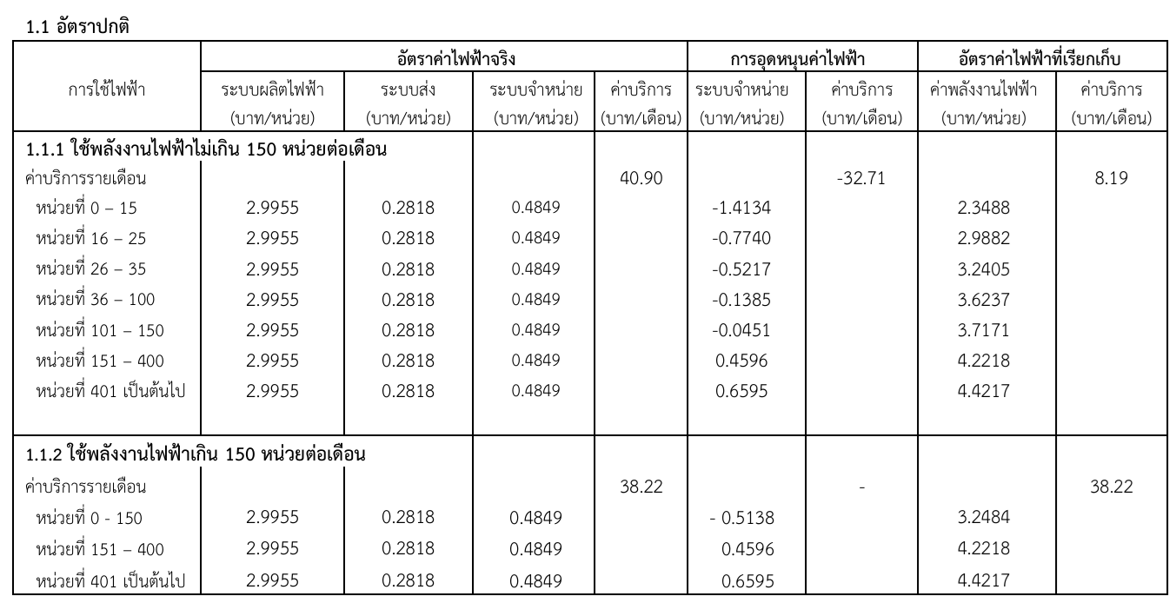

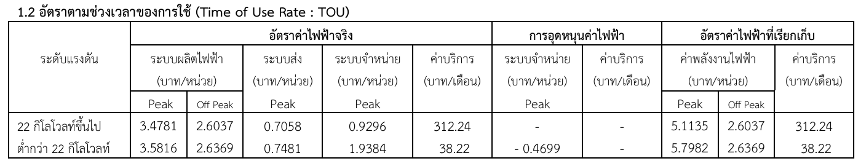

1. กิจการขนาดเล็ก

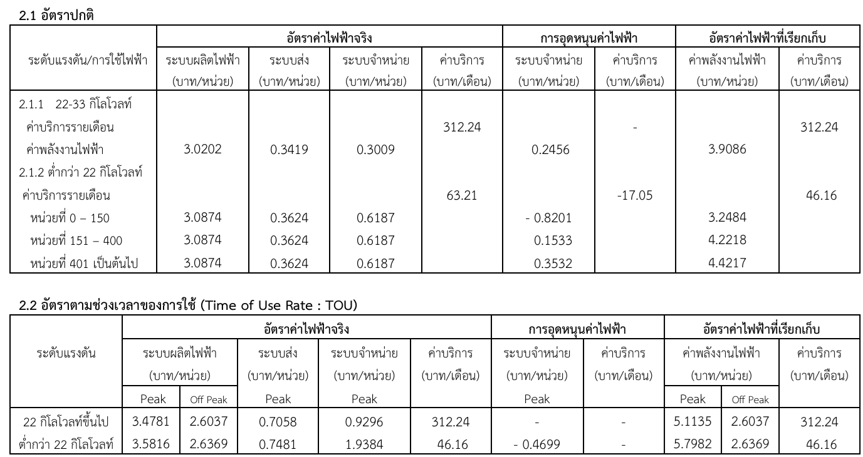

1. กิจการขนาดกลาง และกิจการขนาดใหญ่

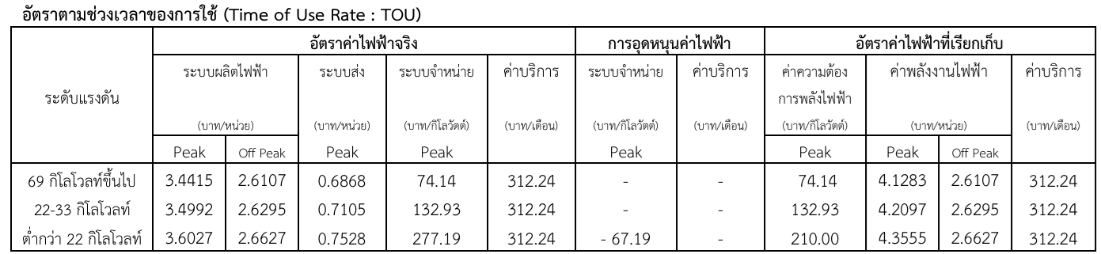

1. กิจการเฉพาะอย่าง

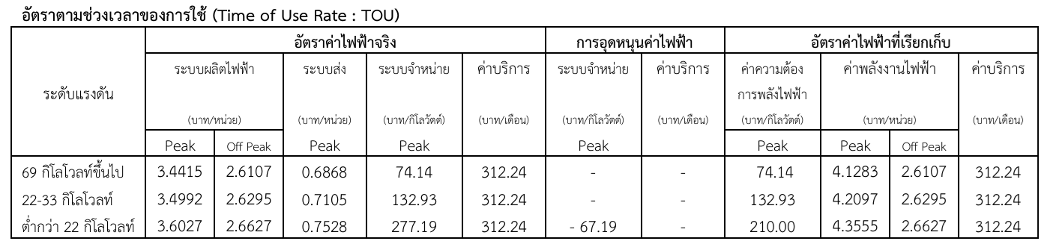

1. องค์กรที่ไม่แสวงหากำไร

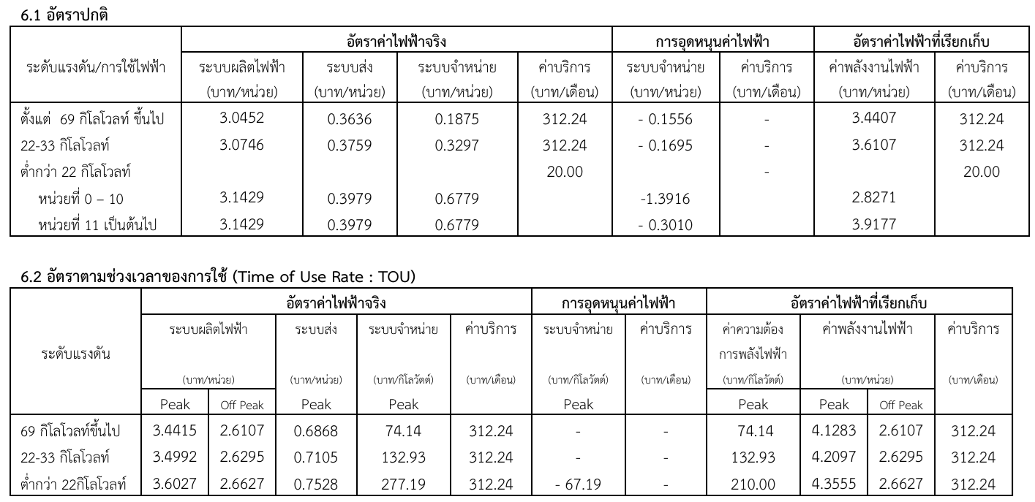

1. สูบน้ำเพื่อการเกษตร

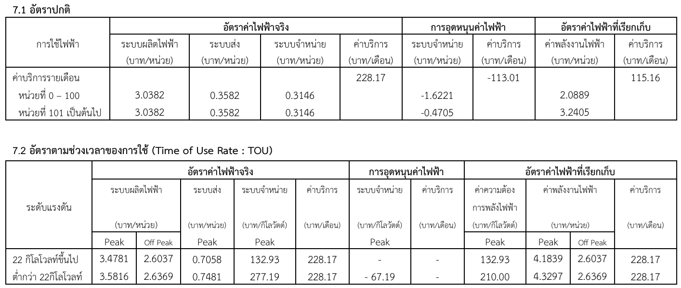

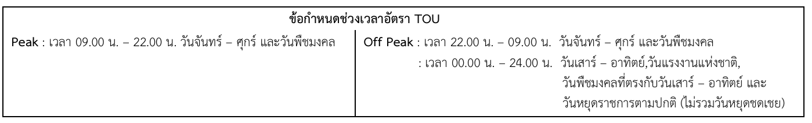

ราคานี้ยังไม่รวมค่าไฟฟ้าผันแปร หรือ Ft (Fuel Adjustment Charge (at the given time)) หมายถึง การลอยค่าของต้นทุนค่าเชื้อเพลิงที่ใช้ในการผลิตไฟฟ้าของ กฟผ. และค่าซื้อไฟฟ้าจากผู้ผลิตเอกชนและประเทศเพื่อนบ้าน ตามช่วงเวลาที่ใช้เป็นกรอบในการคำนวณ โดยมีคณะกรรมการกำกับกิจการพลังงาน (กกพ.) ทำหน้าที่กำกับกิจการพลังงานให้เป็นไปตามแนวนโยบายที่กำหนด โดยมีอำนาจออกระเบียบ ข้อบังคับ ประกาศ หรือหลักเกณฑ์ วิธีการ และเงื่อนไข เพื่อการกำกับกิจการพลังงานในเรื่องต่าง ๆ ตามที่กฎหมายกำหนด เช่น การอนุญาตการประกอบกิจการพลังงานการกำกับดูแลอัตราค่าบริการ การกำหนดมาตรฐานการให้บริการพลังงาน และมาตรฐานความปลอดภัยในการประกอบกิจการพลังงาน การคุ้มครองสิทธิประโยชน์ของผู้ใช้พลังงาน รวมทั้งการให้ความคุ้มครองแก่ผู้ประกอบการให้มีการแข่งขันอย่างเป็นธรรม ให้ความสำคัญและส่งเสริมการมีส่วนร่วมของผู้ใช้พลังงาน ประชาชน และผู้ได้รับผลกระทบจากการประกอบกิจการพลังงานในการบริหารจัดการและการพัฒนาด้านพลังงานของประเทศ นอกจากนี้ยังมีภารกิจในการส่งเสริมพลังงาน หมุนเวียน และการใช้พลังงานอย่างมีประสิทธิภาพ ตลอดจนการสนับสนุนและดำเนินงานตามภารกิจเร่งด่วนตามกรอบนโยบายของรัฐเพื่อเสริมสร้างความมั่นคงด้านพลังงานของประเทศ ล่าสุดเมื่อวันที่ ๓๑ กรกฎาคม ๒๕๖๗ กกพ. มีมติเห็นชอบให้ปรับค่าเอฟทีขายปลีก สำหรับเรียกเก็บในงวดเดือน ก.ย. – ธ.ค. ๒๕๖๗ เท่ากับ ๓๙.๗๒ สตางค์ต่อหน่วย ยิ่งใช้ไฟฟ้ามากเท่าไหร่ ค่า Ft ที่ต้องจ่ายในแต่ละเดือนก็จะยิ่งสูงมากขึ้นตามไปด้วย

เพื่อลดค่าใช้จ่ายด้านการใช้ไฟฟ้าให้ลดลง ผู้บริหารโรงเรียนมีดำริที่จะนำโซล่าเซลล์มาช่วยลดการใช้ไฟฟ้าจากการไฟฟ้าลง เนื่องจากการใช้ไฟฟ้าจากโซล่าเซลล์จะส่งผลต่อการใช้ไฟฟ้าจากการไฟฟ้าลดลงโดยตรง เช่น ในหนึ่งวันมีการใช้ไฟฟ้าทั้งหมด ๑,๐๐๐ หน่วยไฟฟ้า (กิโลวัตต์) ถ้าในแต่ละวันใช้ไฟฟ้าที่ผลิตจากโซล่าเซลล์ ๗๐๐ หน่วย จะทำให้ใช้ไฟฟ้าจากการไฟฟ้าเพียง ๓๐๐ หน่วย เมื่อใช้ไฟฟ้าจากการไฟฟ้าลดลง ค่าไฟฟ้าที่ต้องจ่ายให้กับการไฟฟ้าก็จะลดลง ค่าเอฟทีก็จะลดลงตามไปด้วย

จากเอกสารรายงานผลการดำเนินงานติดตั้งระบบ Solar Rooftop ประจำเดือนธันวาคม พ.ศ.๒๕๖๖ ของโรงพยาบาลเชียงรายประชานุเคราะห์ จังหวัดเชียงราย มีการแสดงข้อมูลการใช้งานในรูปของกราฟและตาราง ดังภาพที่ ๑.๑ – ๑.๑๒ ที่สามารถนำมาพิจารณาติดตั้งโซล่าเซลล์ของโรงเรียน ดังนี้

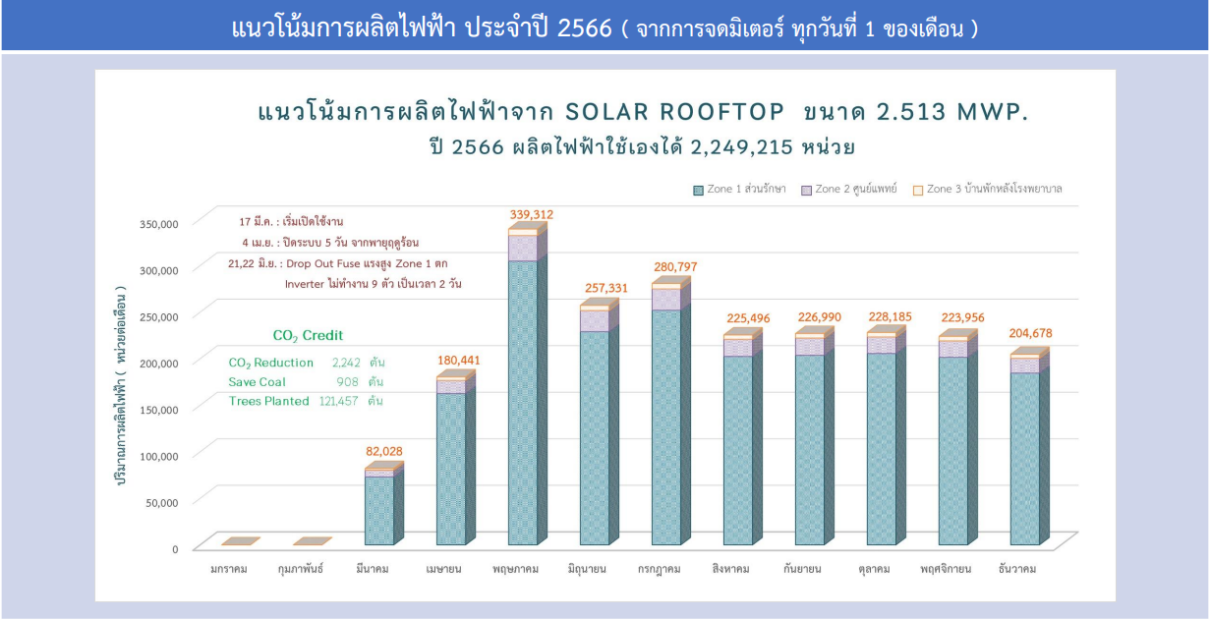

**ภาพที่ ๑.๑** แนวโน้มการผลิตไฟฟ้าจาก Solar Rooftop ขนาด ๒.๕๑๓ MWP

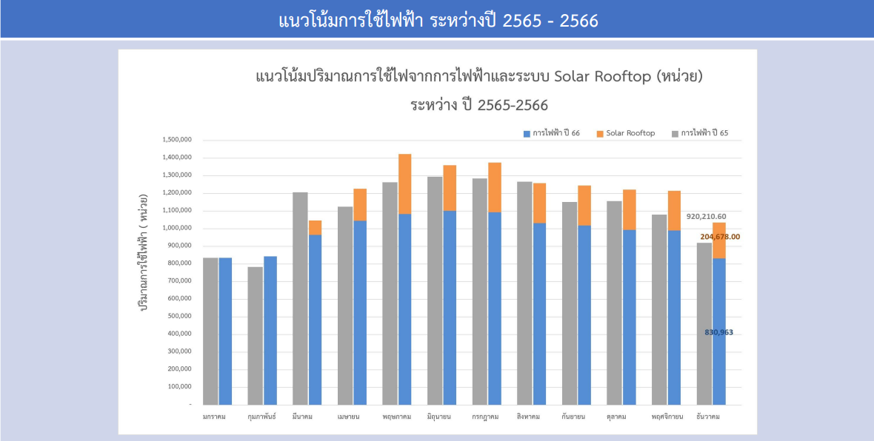

**ภาพที่ ๑.๒** แนวโน้มปริมาณการใช้ไฟฟ้าและระบบ Solar Rooftop (หน่วย) ระหว่าง ปี ๒๕๖๕ – ๒๕๖๖

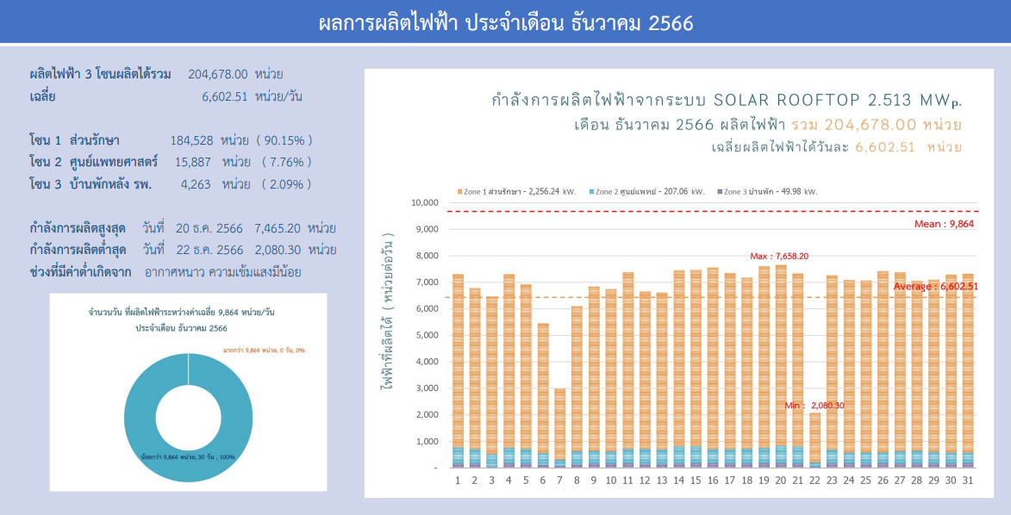

**ภาพที่ ๑.๓** ผลการผลิตไฟฟ้า ประจำเดือนธันวาคม ๒๕๖๖

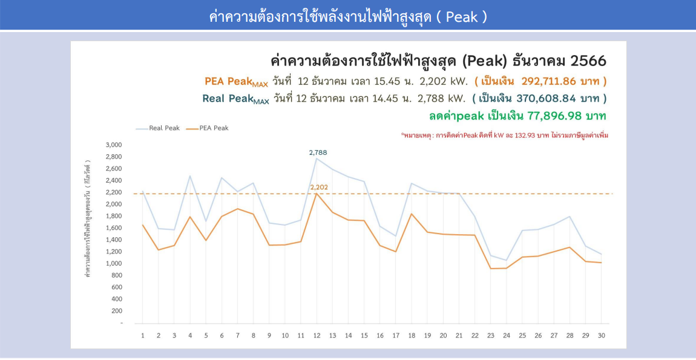

**ภาพที่ ๑.๔** ค่าความต้องการใช้พลังงานไฟฟ้าสูงสุด (Peak)

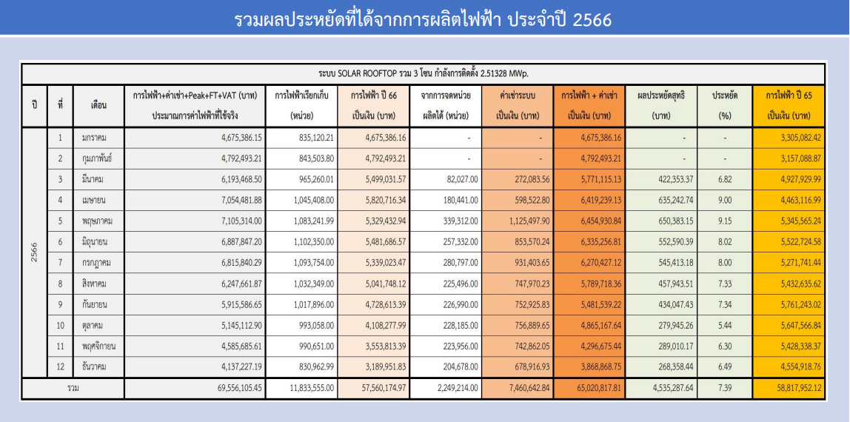

**ภาพที่ ๑.๕** รวมผลประหยัดที่ได้จากการผลิตไฟฟ้า ประจำปี ๒๕๖๖

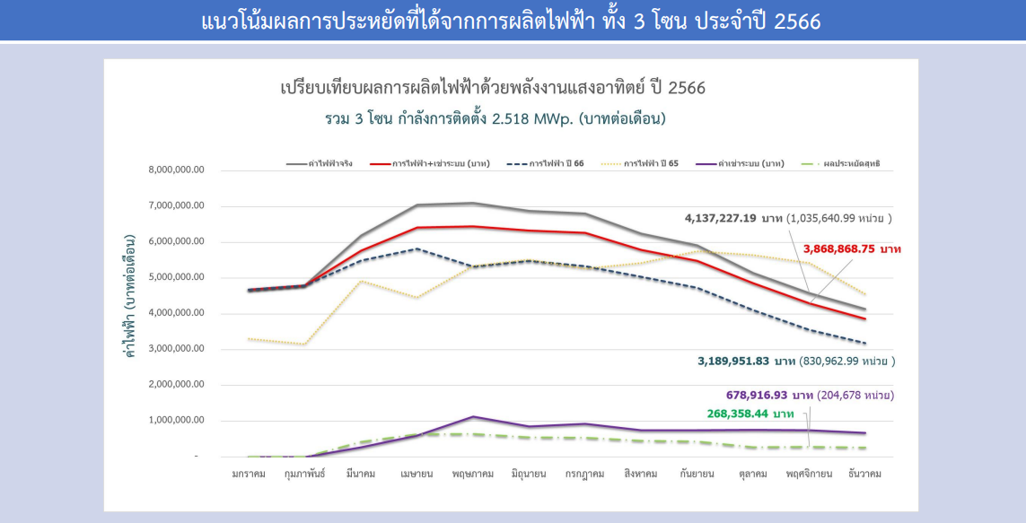

**ภาพที่ ๑.๖** แนวโน่มผลการประหยัดที่ได้จากการผลิตไฟฟ้า ทั้ง ๓ โซน ประจำปี ๒๕๖๖

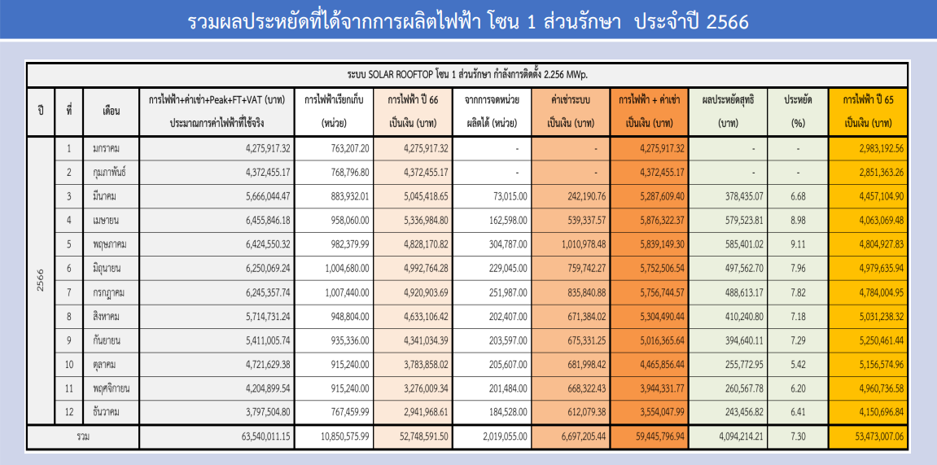

**ภาพที่ ๑.๗** รวมผลประหยัดที่ได้จากการผลิตไฟฟ้า โซน ๑ ส่วนรักษา ประจำปี ๒๕๖๖

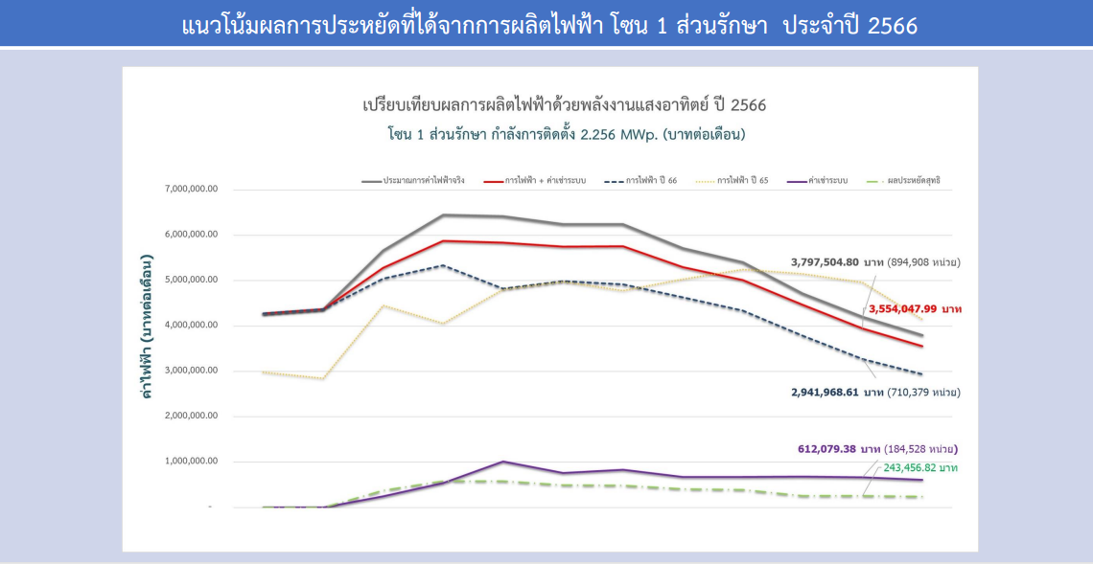

**ภาพที่ ๑.๘** แนวโน้มผลการประหยัดที่ได้จากการผลิตไฟฟ้า โซน ๑ ส่วนรักษา ประจำปี ๒๕๖๖

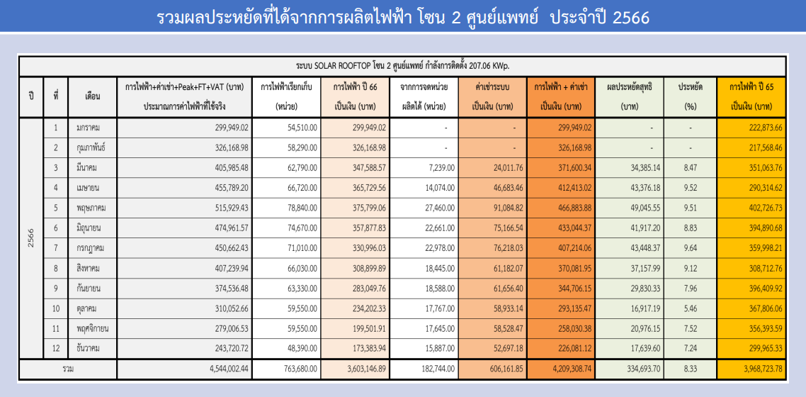

**ภาพที่ ๑.๙** รวมผลประหยัดที่ได้จากการผลิตไฟฟ้า โซน ๒ ศูนย์แพทย์ ประจำปี ๒๕๖๖

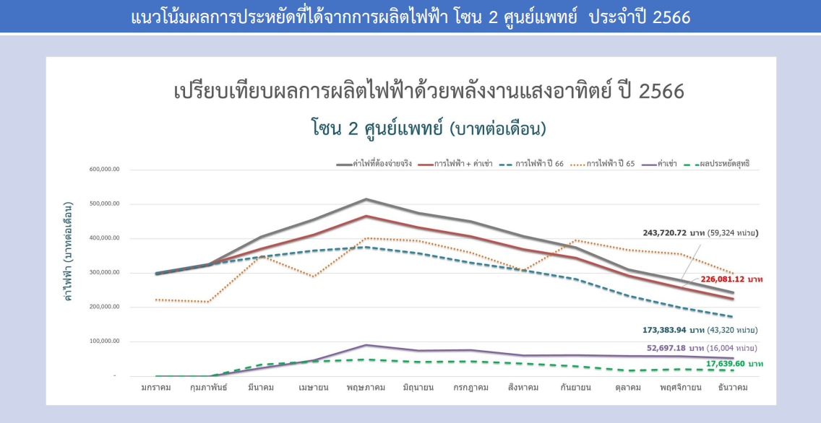

**ภาพที่ ๑.๑๐** แนวโน้มผลการประหยัดที่ได้จากการผลิตไฟฟ้า โซน ๒ ศูนย์แพทย์ ประจำปี ๒๕๖๖

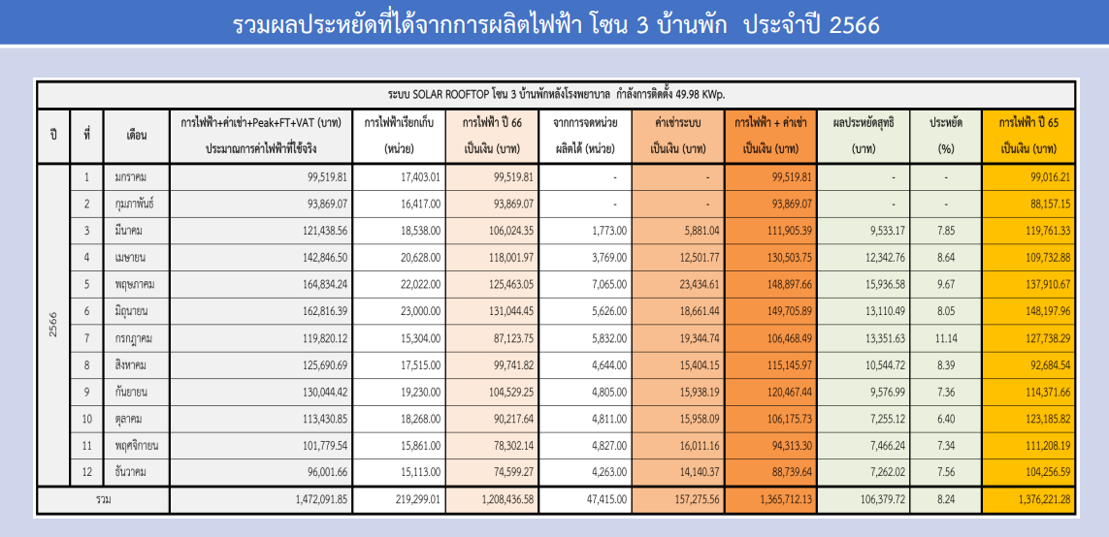

**ภาพที่ ๑.๑๑** รวมผลประหยัดที่ได้จากการผลิตไฟฟ้า โซน ๓ บ้านพัก ประจำปี ๒๕๖๖

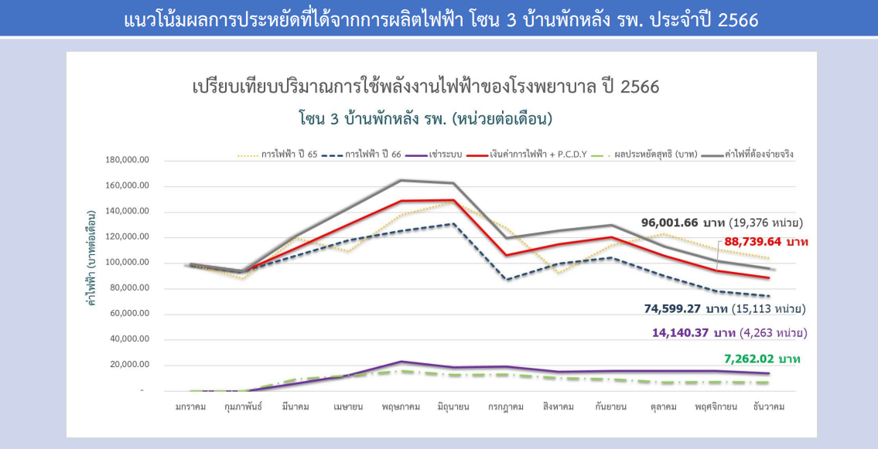

**ภาพที่ ๑.๑๒** แนวโน้มผลการประหยัดที่ได้จากการผลิตไฟฟ้า โซน ๑ บ้านพักหลัง รพ. ประจำปี ๒๕๖๖

แม้ว่าการใช้ไฟฟ้าจากโซล่าเซลล์ของโรงพยาบาลเชียงรายประชานุเคราะห์จะช่วยลดค่าไฟฟ้าได้ประมาณร้อยละ ๘ แต่ถ้าพิจารณาให้ดีจะพบว่าโรงพยาบาลมีการใช้ไฟฟ้าตลอดเวลา ๒๔ ชั่วโมง มีการใช้ไฟฟ้าจาก  
โซล่าเซลล์เฉลี่ยวันละ ๕ ชั่วโมง หมายความว่าไฟฟ้าจากโซล่าเซลล์จะถูกใช้งานเพียง ๑ ใน ๕ ของเวลาทั้งหมด และด้วยสภาพพื้นที่ของโรงพยาบาลมีจำกัดทำให้ไม่สามารถติดตั้งโซล่าเซลล์ได้เพียงพอต่อความต้องการใช้งาน แต่กระนั้นไฟฟ้าจากโซล่าเซลล์ยังสามารถลดค่าใช้จ่ายด้านไฟฟ้าให้กับโรงพยาบาลได้ประมาณปีละห้าล้านบาท หรือเดือนละเกือบห้าแสนบาท ตลอดสัญญาจะสามารถลดค่าไฟฟ้าได้ถึง ๑๐๐ ล้านบาท

การติดตั้งโซล่าเซลล์มีค่าใช้จ่ายที่สูง จำเป็นต้องจัดทำโครงการเสนอขอเงินงบประมาณ ซึ่งเป็นความไม่แน่นอนที่จะได้รับการจัดสรรเงินงบประมาณให้ดำเนินการ ซึ่งในระหว่างที่รอผลการอนุมัติโรงเรียนยังมีภาระต้องใช้ไฟฟ้าจากการไฟฟ้านครหลวงอยู่ และมีแนวโน้มว่าราคาค่าไฟฟ้าในอนาคตจะสูงกว่าที่เป็นอยู่ในปัจจุบัน จำเป็นที่ผู้บริหารโรงเรียนต้องหาหนทางที่จะลดค่าใช้จ่ายด้ายไฟฟ้าด้วยตนเอง

หนังสือกรมธนารักษ์ ที่ กค ๐๓๑๘.๓๓/ว ๒๑๖๗ ลงวันที่ ๑๙ กุมภาพันธ์ ๒๕๖๗ เรื่อง แนวทางการใช้ประโยชน์ที่ราชพัสดุเพื่อติดตั้งระบบผลิตไฟฟ้าจากพลังงานแสงอาทิตย์แบบติดตั้งบนหลังคา ที่ระบุว่า ปัจจุบันภาครัฐมีนโยบายลดการใช้พลังงานและส่งเสริมการผลิตไฟฟ้าจากพลังงานแสงอาทิตย์แบบติดตั้งบนหลังคา (Solar Rooftop) สำหรับหน่วยงานของรัฐและเอกชนแจ้งความประสงค์ขอให้บริการติดตั้งและบำรุงรักษาอุปกรณ์ประหยัดพลังงานในระบบการผลิตไฟฟ้าจากพลังงานแสงอาทิตย์แบบติดตั้งบนหลังคาในพื้นที่ราชพัสดุ เพื่อตอบสนองมาตรการลดค่าใช้จ่ายด้านพลังงานไฟฟ้าในหน่วยงานภาครัฐ ดังนั้น เพื่อเป็นการสนับสนุนการดำเนินการตามนโยบายภาครัฐด้านการลดใช้พลังงานและเพื่อส่งเสริมการผลิตไฟฟ้าจากพลังงานแสงอาทิตย์ฯ กรมธนารักษ์จึงกำหนดแนวทางการใช้ประโยชน์ที่ราชพัสดุเพื่อติดตั้งระบบผลิตไฟฟ้าจากพลังงานแสงอาทิตย์แบบติดตั้งบนหลังคา ดังนี้

หากเป็นการดำเนินการเพื่อประโยชน์ในทางราชการในการปฎิบัติงานตามหน้าที่และอำนาจของส่วนราชการ/องค์กรปกครองส่วนท้องถิ่น (อปท.) ที่เป็นผู้ใช้ที่ราชพัสดุและผู้ครอบครองใช้ประโยชน์ที่ราชพัสดุ ตามกฎกระทรวงการใช้ที่ราชพัสดุ พ.ศ.๒๕๖๓ โดยการไฟฟ้าฝ่ายจำหน่าย (กฟน. และ กฟภ.) เป็นผู้ดำเนินการ และส่วนราชการ/อปท. ชำระเงินให้การไฟฟ้าฝ่ายจำหน่ายจากค่าสาธาณูปโภค (ค่าไฟฟ้า) ตามหลักการจำแนกประเภทรายจ่ายตามงบประมาณ หรือเป็นกรณีการจัดหาผู้ให้บริการด้านสาธารณูปโภค ตามหนังสือคณะกรรมการวินิจฉัยปัญหาการจัดซื้อจัดจ้างและการบริหารพัสดุภาครัฐ ด่วนที่สุด ที่ กค (กวจ) ๐๔๐๕.๒/ว ๒๖๐ ลงวันที่ ๕ มิถุนายน ๒๕๖๑ โดยไม่มีไฟฟ้าส่วนเกินหรือมีกระแสไฟฟ้าไหลกลับระบบจำหน่ายไฟฟ้า (On - Grid) เพื่อจำหน่ายให้กับบุคคลภายนอก และไม่มีลักษณะเป็นการนำพื้นที่ราชพัสดุไปใช้ประโยชน์ในทางที่เกิดรายได้ การดำเนินการดังกล่าวถือว่าเป็นการใช้ประโยชน์ที่ราชพัสดุในทางราชการ ตามกฎกระทรวงการใช้ที่ราชพัสดุ พ.ศ.๒๕๖๓ ที่ส่วนราชการ/อปท. สามารถดำเนินการได้ตามเงื่อนไขดังกล่าวโดยไม่ต้องขออนุญาตต่อกรมธนารักษ์ อย่างไรก็ดีเพื่อเป็นการป้องกันมิให้เกิดความเสียหายต่อทรัพย์สินของทางราชการ ขอให้ส่วนราชการ/อปท. กำหนดเงื่อนไขเพิ่มเติมให้การไฟฟ้าฝ่ายจำหน่ายหรือผู้ให้บริการด้านสาธารณูปโภคต้องทำประกันความเสียหายของอาคารหรือสถานที่ที่ติดตั้งอันเกิดจากอัคคีภัยและเหตุทั้งปวงอันเกิดจากการติดตั้งระบบด้วย ทั้งนี้ เมื่อดำเนินการเรียบร้อยแล้วส่วนราชการ/อปท. จะต้องแจ้งผลการดำเนินการดังกล่าวให้กรมธนารักษ์ทราบ พร้อมทั้งแจ้งผลการดำเนินการในรายงานเกี่ยวกับการใช้ ปกครอง ดูแล และบำรุงรักษาที่ราชพัสดุตามข้อ ๑๙ ของกฎกระทรวงการใช้ที่ราชพัสดุ พ.ศ.๒๕๖๓

หากการดำเนินการดังกล่าวมีลักษณะเป็นการนำพื้นที่ราชพัสดุไปใช้ประโยชน์ในทางที่เกิดรายได้ เช่น การให้การไฟฟ้าฝ่ายจำหน่ายหรือผู้ให้บริการด้านสาธารณูปโภคเข้ามาติดตั้งระบบผลิตไฟฟ้าจากพลังงานแสงอาทิตย์ โดยผู้ติดตั้งจะจำหน่ายไฟฟ้าส่วนหนึ่งให้กับโรงเรียนเพื่อใช้ประโยชน์ในทางราชการ ในการปฎิบัติงานตามหน้าที่และอำนาจ และอีกส่วนหนึ่งซึ่งเป็นไฟฟ้าส่วนเกินหรือมีกระแสไฟฟ้าไหลกลับระบบจำหน่ายไฟฟ้า (On - Grid) เพื่อจำหน่ายให้กับบุคคลภายนอก หรือกรณีที่มีการกำหนดเงื่อนไขเพิ่มเติมเกี่ยวกับการขายคาร์บอนเครดิตจากโครงการ เป็นต้น การดำเนินการดังกล่าวถือเป็นการจัดหาประโยชน์ที่ราชพัสดุ ซึ่งการไฟฟ้าฝ่ายจำหน่ายหรือผู้ให้บริการด้านสาธารณูปโภคจะต้องขอความยินยอมจากโรงเรียนที่ครอบครองใช้ประโยชน์ที่ราชพัสดุก่อน แล้วจึงแจ้งความประสงค์ขอเช่าต่อกรมธนารักษ์ พร้อมแนบหนังสือให้ความยินยอม จากนั้นกรมธนารักษ์จึงจะดำเนินการจัดหาประโยชน์ที่ราชพัสดุนั้น ๆ โดยการจัดทำสัญญาเช่าหรือสัญญาต่างตอบแทนอื่นนอกเหนือจากสัญญาเช่ากับการไฟฟ้าฝ่ายจำหน่ายหรือผู้ให้บริการด้านสาธารณูปโภคต่อไป ซึ่งเป็นไปตามกฎกระทรวงการจัดหาประโยชน์ที่ราชพัสดุ พ.ศ.๒๕๖๔

เพื่อให้เกิดความเข้าใจเกี่ยวกับแนวทางการใช้ประโยชน์ที่ราชพัสดุเพื่อติดตั้งระบบผลิตไฟฟ้าพลังงานแสงอาทิตย์แบบติดตั้งบนหลังคา และการปฎิบัติตามแนวทางฯ มีความถูกต้องเป็นไปตามกฎกระทรวงการใช้ที่ราชพัสดุ พ.ศ.๒๕๖๓ และกฎกระทรวงการใช้ที่ราชพัสดุ พ.ศ.๒๕๖๔ และให้หน่วยราขการ/หน่วยงานของรัฐในสังกัด/กำกับ ถือปฎิบัติตามแนวทางข้างต้นต่อไป

จากหนังสือกรมธนารักษ์ ที่ กค ๐๓๑๘.๓๓/ว ๒๑๖๗ แสดงให้เห็นว่า โรงเรียนสามารถติดตั้งโซล่าเซลล์ได้โดยไม่ต้องขอเงินงบประมาณสำหรับการจัดซื้ออุปกรณ์โซล่าเซลล์ หากการไฟฟ้าฝ่ายจำหน่ายหรือผู้ให้บริการด้านสาธารณูปโภคเข้ามาติดตั้งระบบผลิตไฟฟ้าจากพลังงานแสงอาทิตย์เป็นผู้ออกค่าใช้จ่ายในส่วนนี้และดำเนินการตามที่กรมธนารักษ์กำหนดแนวทางการใช้ประโยชน์ที่ราชพัสดุเพื่อติดตั้งระบบผลิตไฟฟ้าจากพลังงานแสงอาทิตย์แบบติดตั้งบนหลังคาได้ทุกประการ

**๒. วัตถุประสงค์**

๒.๑ เพื่อติดตั้งโซล่าเซลล์บนหลังคาอาคารสถานที่ของโรงเรียน เพื่อใช้ประโยชน์จากพลังงานแสงอาทิตย์ในการผลิตกระแสไฟฟ้าใช้ภายในโรงเรียน

๒.๒ เพื่อลดการใช้ไฟฟ้าจากซากฟอสซิลที่สร้างมลพิษต่อสิ่งแวดล้อม

๒.๓ เพื่อลดค่าใช้จ่ายด้านค่าไฟฟ้าให้กับโรงเรียนที่ติดตั้ง

๒.๔ เพื่อความตื่นตัวด้านการใช้พลังงานทดแทนและอนุรักษ์พลังงานให้มากยิ่งขึ้น

**๓. เป้าหมาย**

๓.๑ โรงเรียนมีการใช้ไฟฟ้าจากโซล่าเซลล์ในอัตราร้อยละ ๘๐ ภายในปีงบประมาณ พ.ศ.๑๕๖๘

๓.๒ โรงเรียนมีค่าใช้จ่ายด้านไฟฟ้าลดลงกว่าปีที่ผ่านมาร้อยละ ๓๐ ภายในปีงบประมาณ พ.ศ.๒๕๖๘

**๔. ประโยชน์ที่คาดว่าจะได้รับ**

๔.๑ โรงเรียนมีโซล่าเซลล์ติดตั้งไว้บนหลังคาเป็นของตนเองโดยไม่ต้องใช้เงินงบประมาณ

๔.๒ โรงเรียนมีค่าใช้จ่ายด้านไฟฟ้าลดลงอย่างน้อยร้อยละ ๓๐ ต่อเดือน

๔.๓ โรงเรียนเป็นศูนย์เรียนรู้ด้านพลังงานที่ให้ความรู้ ความเข้าใจที่ถูกต้องเกี่ยวกับการใช้งานพลังงานทดแทนและการอนุรักษ์พลังงาน เป็นการส่งเสริมชื่อเสียงของโรงเรียนให้โดดเด่นยิ่งขึ้น

**๕. วิธีดำเนินการ**

โรงเรียนได้มีการตั้งคณะทำงานขึ้นมาเพื่อศึกษาประโยชน์จากการใช้งานโซล่าเซลล์แบบติดตั้งบนหลังคาจากหน่วยงานราชการที่ติดตั้งและใช้งานโซล่าเซลล์แล้วประสบความสำเร็จ และไม่มีปัญหาด้านกฎหมาย กฎระเบียบต่าง ๆ โดยพบว่า โรงพยาบาลเชียงรายประชานุเคราะห์ โรงพยาบาลประจำจังหวัดเชียงราย สังกัดสำนักงานปลัดกระทรวงสาธารณสุข เป็นศูนย์แพทยศาสตรศึกษาชั้นคลินิกและสถาบันสมทบเพื่อการผลิตแพทย์ให้กับคณะแพทยศาสตร์ มหาวิทยาลัยเชียงใหม่ ได้ติดตั้งและใช้งานระบบโซล่าเซลล์แบบติดตั้งบนหลังคาตามแผนปฏิบัติการด้านสิ่งแวดล้อมของภาครัฐ เพื่อเป็นพลังงานทดแทนและพลังงานทางเลือก ตั้งแต่ปี พ.ศ.๒๕๖๕ และใช้งานเต็มรูปแบบในเดือนมีนาคม พ.ศ.๒๕๖๖ ซึ่งในโอกาสครบรอบการใช้งานมาหนึ่งปีเต็ม โรงพยาบาลเชียงรายประชานุเคราะห์ เป็นตัวแทนสำนักงานเขตสุขภาพที่ ๑ สำนักงานสาธารณสุขจังหวัดเชียงราย ได้นำเสนอผลการดำเนินการติดตั้งระบบโซล่าเซลล์แบบติดตั้งบนหลังคาตามนโยบายพลังงานอัจฉริยะและการดำเนินการที่มุ่งลดการปล่อยก๊าซเรือนกระจกและผลกระทบต่อสภาพภูมิอากาศ (SECA: Smart Energy and Climate Action) แก่หน่วยกระทรวงสาธารณสุขในงานประชุมทางวิชาการ ณ จังหวัดลพบุรี ระหว่างวันที่ ๕ - ๖ มีนาคม พ.ศ.๒๕๖๗ โดยระบุว่ารอบหนึ่งปีที่ผ่านมาระบบโซล่าเซลล์แบบติดตั้งบนหลังคาสามารถลดค่าใช้จ่ายทางไฟฟ้าให้กับโรงพยาบาลเชียงรายประชานุเคราะห์สูงสุดถึงเดือนละเกือบ ๕๐๐,๐๐๐ บาท (ห้าแสนบาท) แสดงให้เห็นถึงประสิทธิภาพและความคุ้มค่าที่ได้รับจากระบบโซล่าเซลล์แบบติดตั้งบนหลังคาโดยไม่ได้ใช้เงินงบประมาณของโรงพยาบาล และเป็นต้นแบบที่โรงเรียนใช้เป็นแนวทางการดำเนินการ นอกจากจะไม่ใช้เงินของโรงเรียนไปลงทุนจัดซื้อและติดตั้งอุปกรณ์ระบบโซล่าเซลล์แบบติดตั้งบนหลังคาแล้ว ค่าไฟฟ้าที่ต้องชำระในแต่ละเดือนก็ลดลงอย่างเป็นรูปธรรม ที่สำคัญคือ การดำเนินการทั้งหมดถูกต้องตามกฎระเบียบต่าง ๆ ของหน่วยงานต้นสังกัด และกรมธนารักษ์ทุกประการ

ข้อดีของการเลือกใช้บริการจากบริษัทผู้ให้บริการด้านสาธารณูปโภคเข้ามาติดตั้งระบบผลิตไฟฟ้าจากโซล่าเซลล์ คือ จะมีการสำรวจหน้างานเพื่อคำนวณพื้นที่และขนาดกำลังการผลิตไฟฟ้าด้วยเครื่องมือที่ทันสมัย มีการนำโดรน (Drone) บินสำรวจหน้างาน เพื่อให้วิศวกรออกแบบและติดตั้งอุปกรณ์โซล่าเซลล์บนหลังคาอาคารได้อย่างรวดเร็ว หากพบว่าโครงสร้างของอาคารไม่สามารถรับน้ำหนักการติดตั้งอุปกรณ์ต่าง ๆ ได้ และไม่มีพื้นที่ติดตั้งอื่น วิศวกรจะออกแบบโครงสร้างให้มีความแข็งแรง มีความปลอดภัยสูงมาก เสนอให้โรงเรียนพิจารณาตรวจสอบด้านความปลอดภัยและความสวยงาม ก่อนที่จะทำการปรับปรุงอาคารให้พร้อมรับการติดตั้งโซล่าเซลล์ได้อย่างมั่นคง แข็งแรง ปลอดภัยสูงสุด ทั้งหมดที่กล่าวมานี้โรงเรียนไม่ต้องเสียค่าใช้จ่ายใด ๆ เลย

สิ่งที่โรงเรียนต้องจ่ายคือ ค่าการใช้ไฟฟ้าตามหน่วยการใช้จริงในอัตราที่ต่ำกว่าที่การไฟฟ้านครหลวง ทำให้ค่าใช้จ่ายด้านการใช้ไฟฟ้าของโรงเรียนลดลงอย่างเป็นรูปธรรม อัตราค่าไฟฟ้าต่อหน่วยที่บริษัทเรียกเก็บเป็นแบบคงที่ไม่มีการขึ้นตลอดอายุสัญญา และไม่มีการคิดค่าเอฟทีจากการใช้งานในแต่ละเดือน ยิ่งใช้ไฟฟ้าจากโซล่าเซลล์มากเท่าใดค่าไฟฟ้าที่ต้องจ่ายให้กับการไฟฟ้านครหลวงก็ลดลงด้วย ทำให้โรงเรียนมีเงินเหลือมากขึ้น และสามารถวางแผนถึงการนำเงินที่ประหยัดนี้ไปพัฒนาการศึกษาได้มากขึ้น

การติดตั้งระบบโซล่าเซลล์แบบติดตั้งบนหลังคานั้นจะสามารถผลิตกระแสไฟฟ้าได้เฉพาะเวลากลางวันที่มีแสงอาทิตย์เท่านั้น โดยจะผลิตกระแสไฟฟ้าได้สูงสุดในวันที่มีแสงอาทิตย์เข้มข้น (สว่างมาก) เท่านั้น ในวันที่มีแสงอาทิตย์น้อย เช่น ฤดูฝน ฤดูหนาว กระแสไฟฟ้าที่ผลิตได้จะน้อยกว่าฤดูร้อน และโชคดีที่ประเทศไทยมีฤดูร้อนที่ยาวนานกว่าฤดูอื่น ทำให้ระยะเวลาการผลิตกระแสไฟฟ้าสูงสุดจึงมีมาก วันที่ท้องฟ้ามีเมฆมากจะผลิตกระแสไฟฟ้าได้น้อย ด้วยระบบโซล่าเซลล์แบบติดตั้งบนหลังคาเป็นระบบผสมไฟฟ้า (On Grid) เมื่อผลิตกระแสไฟฟ้าได้น้อยกว่าการใช้งาน ระบบอินเวอร์เตอร์ (Inverter) จะไปดึงกระแสไฟฟ้าจากการไฟฟ้านครหลวงมาชดเชยส่วนที่ขาดหายไป การใช้งานทั่วไปจึงไม่มีการติดขัดหรือทำให้การทำงานต้องหยุดชะงักแต่อย่างใด แสดงว่าการผสมไฟฟ้าของโซล่าเซลล์จะต้องทำงานร่วมกับไฟฟ้าของการไฟฟ้านครหลวงด้วย ถ้าไม่มีไฟฟ้าจากการไฟฟ้านครหลวงระบบจะถูกสั่งให้หยุดการทำงานทันที ทั้งนี้เป็นไปตามเงื่อนไขความปลอดภัยที่การไฟฟ้านครหลวงเป็นผู้กำหนด เพราะหากว่าเกิดไฟฟ้าดับแล้วไฟฟ้าจากโซล่าเซลล์ยังผลิตกระแสไฟฟ้าออกมาใช้งานได้ กระแสไฟฟ้านั้นอาจทำอันตรายให้กับเจ้าหน้าที่ของการไฟฟ้าที่กำลังซ่อมบำรุงอุปกรณ์ไฟฟ้าได้ ดังนั้นเมื่อไฟฟ้าจากการไฟฟ้านครหลวงดับ ไฟฟ้าจากโซล่าเซลล์ก็จะดับตามไปด้วย แม้ว่าเวลานั้นแสงอาทิตย์จะมีความเข้มข้นและโซล่าเซลล์ยังผลิตกระแสไฟฟ้าได้ก็ตาม ระบบอินเวอร์เตอร์จะปกป้องอันตรายให้กับผู้ปฏิบัติงานด้วยการไม่จ่ายไฟฟ้าให้กับระบบไฟฟ้าของโรงเรียนทั้งระบบ

รายได้ของบริษัทขึ้นกับปริมาณการใช้ไฟฟ้าที่ผลิตจากโซล่าเซลล์ ถ้าระบบไฟฟ้าขัดข้องรายได้ของบริษัทจะลดลง จึงไม่มีทางที่บริษัทจะปล่อยให้เกิดปัญหานี้ขึ้นมาได้ อุปกรณ์ทุกชิ้นที่นำมาติดตั้งจึงต้องมีประสิทธิภาพสูง สามารถทำงานได้อย่างต่อเนื่องและยาวนาน โดยบริษัทจะมีการปรับเปลี่ยนอุปกรณ์แต่ละชนิดตามอายุการใช้งาน จึงมั่นใจได้เลยว่าโรงเรียนจะได้ใช้ไฟฟ้าอย่างต่อเนื่องไม่มีการสะดุด และเมื่อสิ้นสุดสัญญาอุปกรณ์โซล่าเซลล์ทั้งหมดจะตกเป็นของโรงเรียนที่สามารถผลิตกระแสไฟฟ้าได้อย่างต่อเนื่องตลอดอายุการใช้งานมากกว่า ๓๐ ปี

**๖. ตัวชี้วัดความสำเร็จ**

๖.๑ โรงเรียนมีการผลิตกระแสไฟฟ้าจากโซล่าเซลล์ใช้ภายในโรงเรียน ภายในปีงบประมาณ พ.ศ.๒๕๖๘

๖.๒ โรงเรียนสามารถลดค่าใช้จ่ายด้านการใช้ไฟฟ้าได้สูงสุดร้อยละ ๓๐ ภายในปีงบประมาณ พ.ศ.๒๕๖๘

๖.๓ โรงเรียนเป็นผู้นำในการนำโซล่าเซลล์มาใช้ประโยชน์ด้านการอนุรักษ์และใช้พลังงานสะอาด และจะมีหน่วยราชการอื่นในกรุงเทพมหานครหรือต่างจังหวัดมาศึกษาดูงานด้านการอนุรักษ์และใช้พลังงานสะอาด ภายในปีงบประมาณ พ.ศ.๒๕๖๘

๖.๔ โรงเรียนเป็นส่วนหนึ่งของการลดภาวะเรือนกระจก ภายในปีงบประมาณ พ.ศ.๒๕๖๘

**๗. ระยะเวลาดำเนินการ**

ภายในปีงบประมาณ พ.ศ.๒๕๖๘

**๘. สถานที่ดำเนินการ**

หลังคาอาคาร หลังคาโรงจอดรถ พื้นที่ว่างภายในโรงเรียน

**๙. ผู้รับผิดชอบโครงการ**

ผู้อำนวยการโรงเรียน